* **Se pueden descargar del package manager:**  
    
  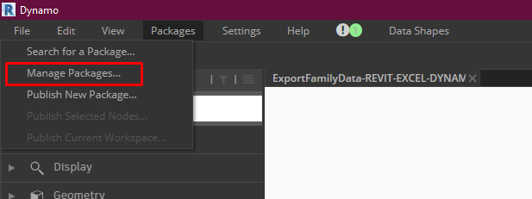
* **Se pueden cargar directamente bajando los paquetes del drive e instalandolos dentro de la carpeta de paquetes:**

¿Cómo localizar la ruta de instalación?  
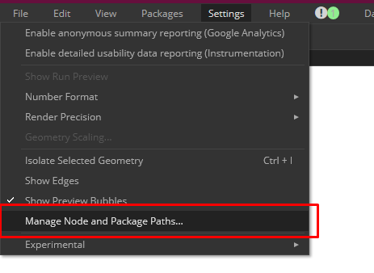



Versiones:

Crumple: 2022.2.13